INSTYTUT TELEINFORMATYKI I AUTOMATYKI
Wydział Cybernetyki WAT

Przedmiot: SYSTEMY OPERACYJNE
SPRAWOZDANIE Z ĆWICZENIA LABORATORYJNEGO Nr 10

Temat ćwiczenia: SEMAFORY
Wykonał:  Damian Krata  Grupa: I4X3S1 | Ćwiczenie wykonane dnia  19.12.2015  Prowadzący ćwiczenie  mgr inż. Łukasz Laszko
Wykonał:  Damian Krata  Grupa: I4X3S1 | Ocena:  .................................................

Zadanie 1.

Treść zadania

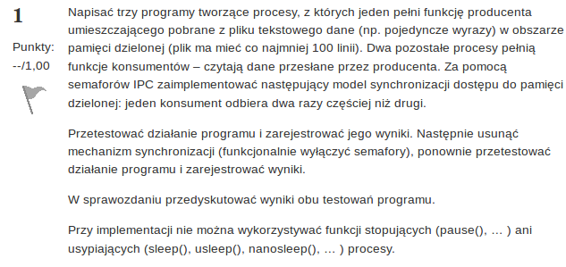

Opis rozwiązania

Semafory służą do synchronizacji procesów. Pozwalają na czasowe zabezpieczenie jakichś zasobów przed innymi procesami. Ich przykładowe zastosowanie to np. współbieżny serwer zapisujący do pliku wiadomości odebrane od klientów wraz z adresem z którego nadeszły. Jeżeli adres i wiadomość są zapisywane do pliku oddzielnie może się zdarzyć, że pomiędzy zapisaniem adresu a komunikatu do pliku inny proces zapisze tam część swoich danych. Odpowiednie zastosowanie semaforów zabezpiecza nas przed taką sytuacją. Dwiema podstawowymi operacjami na semaforze są jego podniesienie oznaczane V i opuszczenie oznaczana P. Opuszczony semafor oczywiście uniemozliwia dostęp do zasobów.

Semafor ogólny
Semafor taki może dopuszczać do zasobów określoną ilość procesów na raz. Jeżeli procesów bedzie zbyt dużo to nadmiarowe będą wstrzymane do czasu zwolnienia zasobów przez któryś z poprzednich.
- P(S) - jeżeli wartość semafora S>0 to S=S-1. Jeżeli S==0 to proces zostaje wstrzymany dopóki wartość S nie bedzie większa od zera
- V(S) - jeżeli procesy są wstrzymane to wznów jeden z nich, w przeciwnym przypadku S=S+1

Semafor binarny
Semafor taki jest albo opuszczony (S=0) albo podniesiony (S=1). Innych możliwości nie ma - przepuszcza tylko jeden proces.

Semafor uogólniony
Semafor ten zmienia wartość licznika S o dowolną liczbę naturalną:
- P(S,n) - jeżeli S > n to S = S-n, w przeciwnym wypadku proces zostaje wstrzymany.
- V(S,n) - jeżeli jakieś procesy są wstrzymane wskutek operacji (S,m) i istnieje możliwość wznowienia któregoś z nich (m < n) to S = S+n-m. W przeciwnym wypadku S = S+n

Operacje na semaforach
Oprócz blokujących operacji P i V na semaforach możemy wykonywać wiele innych operacji:
- Z - "przejscie pod semaforem" Jest to odwrotność operacji P. Jeżeli wartość S>0 to proces jest wstrzymywany, natomiast jest wznawiany gdy S==0. Ta operacja nie zmienia wartości semafora
- nieblokujące operacje P i Z. Operacje te nie wstrzymują wykonywania procesu. Jeżeli operacja spowodowałaby wstrzymanie procesu jest sygnalizowany błąd. Operacje te są używane jeżeli chcemy sami w jakiś sposób wykorzystać czas oczekiwania na podniesienie (opuszczenie) semafora.
- zwracanie wartości semafora
- zwracanie ilości procesów oczekujących na wykonanie operacji P lub Z
Ponieważ unix operuje na całych zbiorach semaforów na semaforach należących do takiego zbioru można wykonywać jednoczesne operacje. Trzeba przy tym pamiętać, że jeżeli któraś z tych operacji jest nieblokująca to jeżeli któraś z operacji na zbiorze nie może być wykonana od razu cała "duża operacja" zwróci błąd. Jeżeli wszystkie operacje są blokujące to całość zosatnie wykonana dopiero gdy można będzie wykonać wszystkie operacje elementarne.

Obsługa semaforów z konsoli

semget()

int semget(key_t key, int ns, int flags);
Ta funkcja na podstawie klucza tworzy lub umożliwia nam dostęp do zbioru semaforów. Parametr key jest kluczem do zbioru semaforów. Jeżeli różne procesy chcą uzyskać dostęp do tego samego zbioru semaforów muszą użyć tego samego klucza. Parametr ns to liczba semaforów która ma znajdować się w tworzonym zbiorze. Parametr flags określa prawa dostępu do semaforów oraz sposób wykonania funkcji.

semctl()

int semctl(int semid, int semnum, int cmd, union semun arg);
Funkcja służy do sterowania semaforami. Jej parametry to kolejno:
semid | Numer zbioru semaforów
semnum | Numer semafora w zbiorze (począwszy od 0)
cmd | Polecenie jakie ma być wykonane na zbiorze semaforów
arg | Parametry polecenia (definicja semnum pod tabelką)
arg - parametry polecenia, przy czym semun jest zdefiniowana następująco: //DELETEME!
Unia semnum zdefiniowana jest następująco:
union semun
{
int val;
struct semid_ds *buf;
ushotr *array;
};
Najważniejsze polecenia do wykonania na semaforach
SETVAL | nadanie semaforowi o numerze semnum wartości podanej w arg.val
GETVAL | odczytanie wartości semafora o numerze semnum
SETALL | nadanie wartości wszystkim semaforom w zbiorze. Wartości do nadania podaje się przy pomocy tablicy arg.array
GETALL | pobranie wartości wszystkich semaforów do tablicy wskazywanej przez arg.array
GETNCNT | odczytanie liczby procesów czekających wskutek wywołania operacji P(S)
GETZCNT | odczytanie liczby procesów wstrzymanych wskutek wywołania operacji Z(S)
IPC_RMID | usunięcie podanego zbioru semaforów
GETPID | pobranie PID'u procesu który wykonywał operację na semaforze jako ostatni.
Pozostałe operacje korzystając z arg.buf umożliwiają pobranie i ustawienie niektórych ogólnych informacji o danym zbiorze semaforów.
W przypadku błędu funkcja zwraca -1 i ustawia zmienną errno, w przypadku sukcesu funkcja zwraca 0 lub - w zależności od polecenia cmd - żądaną wartość. Poleceniami dla których funkcja zwraca wartość są GETNCNT, GETZCNT, GETPID oraz GETVAL.

semop()

int semop(int semid, struct sembuf *sops, size_t nsops);
Funkcja służy do wykonywania operacji na semaforach. Jej parametry to:
semid | Identyfikator zbioru semaforów
nsops | Liczba semaforów (w tym wypadku elementów tablicy sops) na których ma być wykonana operacja
sops | Wskaźnik do tablicy struktur określających operacje na semaforach
Każa ze struktur zadeklarowana jest następująco:
struct sembuf
{
ushort semnum;
short sem_op;
ushort sem_flg;
};
gdzie:
semnum | Numer semafora w zbiorze
sem_op | Operacja na semaforze. Możliwe operacje:
  sem_op > 0 | operacja V - powoduje zwiększenie wartości semafora o sem_op
  sem_op < 0 | operacja P - wstrzymuje proces lub powoduje zmniejszenie wartości semafora o sem_op
  sem_op = 0 | operacja Z
sem_flg | Możliwe flagi:
  0 | Operacja blokująca
  IPC_NOWAIT | Operacja nieblokująca

Ponadto wykorzystałem:
WYWOŁANIE SYSTEMOWE: shmget();

PROTOTYP: int shmget ( key_t key, int size, int shmflg );
ZWRACA: identyfikator pamięci dzielonej, jeżeli sukces
-1 - błąd: errno = EINVAL ( nieprawidłowy rozmiar segmentu )
EEXIST ( segment istnieje, nie można utworzyć )
EIDRM ( segment czeka na usunięcie, lub usunięty )
ENOENT ( segment nie isnieje )
EACCES ( brak prawa dostępu )
ENOMEM ( brak pamięci do utworzenia segmentu )

Pliki, które powstały przy rozwiązywaniu :
Lab10.c
#include <stdio.h>
#include <sys/types.h>
#include <unistd.h>
#include <sys/ipc.h>
#include <sys/shm.h>
#include <stdio.h>
#include <sys/types.h>
#include <sys/ipc.h>
#include <sys/sem.h>
#include <unistd.h>
#include "semun.h"
#include "naglowek.h"

static int sem_odczytu1,sem_odczytu2,sem_zapisu;

int main(void)

{
static union semun arg;
/* utworzenie zbiorow semaforow */
if ((sem_odczytu1=semget(ID_SEM_ODCZYTU1,1,IPC_CREAT | 0666)) < 0) {
printf("blad");
return 1; }
if ((sem_odczytu2=semget(ID_SEM_ODCZYTU2,1,IPC_CREAT | 0666)) < 0) {
printf("blad");
return 1; }
if ((sem_zapisu=semget(ID_SEM_ZAPISU,1,IPC_CREAT | 0666)) < 0) {
printf("blad");
return 1; }
/* ustawienie wartosci poczatkowych semaforow */
arg.val = SIZE;
if (semctl(sem_zapisu,0,SETVAL,arg) <0) {
printf("blad");
return 1; }
arg.val = 0;
if (semctl(sem_odczytu1,0,SETVAL,arg) <0) {
printf("blad");
return 1; }
arg.val = 0;
if (semctl(sem_odczytu2,0,SETVAL,arg) <0) {
printf("blad");
return 1; }

//// tworzenie pamieci dzielonej

int id = shmget (klucz, SIZE, 0666|IPC_CREAT);
id = shmget (klucz, SIZE, 0666|IPC_EXCL);
struct PamiecDzielona* buff = shmat (id, 0, 0);
inicjuj(buff);
wypisz(buff);

int potpid = fork();

if (potpid==0)
{
printf("jestesmy w procesie potomnym (producent): PID:%d,PPID:%d\n", getpid(), getppid());
execl("producent","producent",NULL);
}

int potpid2 = fork();
if (potpid2==0)
{
printf("jestesmy w procesie potomnym (komsument1): PID:%d,PPID:%d\n", getpid(), getppid());
execl("konsument1","konsument1",NULL);
}

int potpid3 = fork();
if (potpid3==0)
{
printf("jestesmy w procesie potomnym (komsument2): PID:%d,PPID:%d\n", getpid(), getppid());
execl("konsument2","konsument2",NULL);
}

printf("proces glowny czeka na zakonczenie potomkow\n");

wait(0);

wait(0);

wait(0);

}

Plik SEMUN.h

#ifndef SEMUN_H
#define SEMUN_H /* Prevent accidental double inclusion */

#include <sys/types.h> /* For portability */
#include <sys/sem.h>

#if ! defined(__FreeBSD__) && ! defined(__OpenBSD__) && \
! defined(__sgi) && ! defined(__APPLE__)
/* Some implementations already declare this union */

union semun { /* Used in calls to semctl() */
int val;
struct semid_ds * buf;
unsigned short * array;
#if defined(__linux__)
struct seminfo * __buf;
#endif
};

#endif

#endif

Plik naglowek.h

#include <stdio.h>
#include <sys/types.h>
#include <unistd.h>
#include <sys/ipc.h>
#include <sys/shm.h>
#include <sys/types.h>
#include <sys/ipc.h>
#include <sys/sem.h>
#include <unistd.h>
#include <string.h>
#ifndef _NAGLOWEK
#define _NAGLOWEK

#define ID_SEM_ODCZYTU1 876543219
#define ID_SEM_ODCZYTU2 875555555
#define ID_SEM_ZAPISU 111111111
#define SIZE 8
#define klucz 123456789
#define WORDSIZE 70

struct PamiecDzielona
{
char buff[SIZE][WORDSIZE];
int indeks_odczytu;
int indeks_zapisu;
int ile_zajetych;
int czyja_kolej;
};

void P_zapisu(int sem_zapisu)
{
struct sembuf sb;
sb.sem_num=0;
sb.sem_op=-1;
sb.sem_flg=SEM_UNDO;
semop(sem_zapisu,&sb,1);
}

void P_odczytu(int sem_odczytu1,int sem_odczytu2,int czyja_kolej)
{
if(czyja_kolej==2)
{
struct sembuf sb;
sb.sem_num=0;
sb.sem_op=-1;
sb.sem_flg=SEM_UNDO;
semop(sem_odczytu2,&sb,1);
}
else
{
struct sembuf sb;
sb.sem_num=0;
sb.sem_op=-1;
sb.sem_flg=SEM_UNDO;
semop(sem_odczytu1,&sb,1);
}
}

void V_zapisu(int sem_zapisu)
{
struct sembuf sb;
sb.sem_num=0;
sb.sem_op=1;
sb.sem_flg=SEM_UNDO;
semop(sem_zapisu,&sb,1);
}

void V_odczytu(int sem_odczytu1,int sem_odczytu2,int czyja_kolej)
{
if(czyja_kolej==2)
{
struct sembuf sb;
sb.sem_num=0;
sb.sem_op=1;
sb.sem_flg=SEM_UNDO;
semop(sem_odczytu2,&sb,1);
}
else
{
struct sembuf sb;
sb.sem_num=0;
sb.sem_op=1;
sb.sem_flg=SEM_UNDO;
semop(sem_odczytu1,&sb,1);
}
}

void inicjuj(struct PamiecDzielona *buff)
{
int i=0;
for (i=0;i<SIZE;i++)
{
strcpy(buff->buff[i],"-");
}

buff->indeks_odczytu=0;
buff->indeks_zapisu=0;
buff->ile_zajetych=0;
buff->czyja_kolej=0;
}

void wypisz(struct PamiecDzielona *buff)
{
int i=0;
for (i=0;i<SIZE;i++)
{
printf("%d %s\n",i,buff->buff[i]);
}
}

#endif

Plik konsument1.c

#include <stdio.h>
#include <sys/types.h>
#include <unistd.h>
#include <sys/ipc.h>
#include <sys/shm.h>
#include <stdio.h>
#include <sys/types.h>
#include <sys/ipc.h>
#include <sys/sem.h>
#include <unistd.h>
#include "semun.h"
#include "naglowek.h"

static int sem_odczytu1,sem_odczytu2,sem_zapisu;

void konsument1

(struct PamiecDzielona* buff)
{
char slowo[WORDSIZE];
while(1)
{
P_odczytu (sem_odczytu1,sem_odczytu2,0);
strcpy(slowo,buff->buff[buff->indeks_odczytu]);
strcpy(buff->buff[buff->indeks_odczytu],"-");
printf("konsument1: zjadlem slowo: %s\n" ,slowo);
wypisz(buff);
buff->indeks_odczytu=(buff->indeks_odczytu+1)%SIZE;
buff->ile_zajetych=buff->ile_zajetych-1;
buff->czyja_kolej=(buff->czyja_kolej+1)%3;
if(buff->ile_zajetych==0)
{
}
else if(buff->czyja_kolej==2)
{
V_odczytu(sem_odczytu1, sem_odczytu2,2);
}
else
{
V_odczytu(sem_odczytu1, sem_odczytu2,1);
}

V_zapisu(sem_zapisu);
}
}

int main()
{
if ((sem_odczytu1=semget(ID_SEM_ODCZYTU1,1,IPC_EXCL)) < 0) {
printf("blad");
return 1; }
if ((sem_odczytu2=semget(ID_SEM_ODCZYTU2,1,IPC_EXCL)) < 0) {
printf("blad");
return 1; }
if ((sem_zapisu=semget(ID_SEM_ZAPISU,1,IPC_EXCL)) < 0) {
printf("blad");
return 1; }
printf("jestesmy w procesie potomnym (konsument1) po funkcji execl: PID:%d, PPID:%d\n", getpid(), getppid());
int id = shmget (klucz, SIZE, 0666|IPC_EXCL);
struct PamiecDzielona* buff = shmat (id, 0, 0);
wypisz(buff);
konsument1(buff);

}

Plik konsument2.c

#include <stdio.h>
#include <sys/types.h>
#include <unistd.h>
#include <sys/ipc.h>
#include <sys/shm.h>
#include <stdio.h>
#include <sys/types.h>
#include <sys/ipc.h>
#include <sys/sem.h>
#include <unistd.h>
#include "semun.h"
#include "naglowek.h"

static int sem_odczytu1,sem_odczytu2,sem_zapisu;

void konsument1

(struct PamiecDzielona* buff)
{
char slowo[WORDSIZE];
while(1)
{
P_odczytu (sem_odczytu1,sem_odczytu2,2);
strcpy(slowo,buff->buff[buff->indeks_odczytu]);
strcpy(buff->buff[buff->indeks_odczytu],"-");
printf("konsument2: zjadlem slowo: %s\n" ,slowo);
wypisz(buff);
buff->indeks_odczytu=(buff->indeks_odczytu+1)%SIZE;
buff->ile_zajetych=buff->ile_zajetych-1;
buff->czyja_kolej=(buff->czyja_kolej+1)%3;
if(buff->ile_zajetych==0)
{
}
else if(buff->czyja_kolej==2)
{
V_odczytu(sem_odczytu1, sem_odczytu2,2);
}
else
{
V_odczytu(sem_odczytu1, sem_odczytu2,1);
}

V_zapisu(sem_zapisu);
}
}

int main()
{
if ((sem_odczytu1=semget(ID_SEM_ODCZYTU1,1,IPC_EXCL)) < 0) {
printf("blad");
return 1; }
if ((sem_odczytu2=semget(ID_SEM_ODCZYTU2,1,IPC_EXCL)) < 0) {
printf("blad");
return 1; }
if ((sem_zapisu=semget(ID_SEM_ZAPISU,1,IPC_EXCL)) < 0) {
printf("blad");
return 1; }
printf("jestesmy w procesie potomnym (konsument1) po funkcji execl: PID:%d, PPID:%d\n", getpid(), getppid());
int id = shmget (klucz, SIZE, 0666|IPC_EXCL);
struct PamiecDzielona* buff = shmat (id, 0, 0);
wypisz(buff);
konsument1(buff);

}

Plik producent.c

#include <stdio.h>
#include <ctype.h>
#include <sys/types.h>
#include <unistd.h>
#include <sys/ipc.h>
#include <sys/shm.h>
#include <stdio.h>
#include <sys/types.h>
#include <sys/ipc.h>
#include <sys/sem.h>
#include <unistd.h>
#include "semun.h"
#include "naglowek.h"

static int sem_odczytu1,sem_odczytu2,sem_zapisu;

void producent

(struct PamiecDzielona* buff)
{
char slowo[WORDSIZE];
char znak;
int indeks=0;
FILE *f;
f=fopen("/home/damian/Pulpit/lab10/text.txt","r");
while( EOF != znak )
{
indeks=0;
int i;

for(i=0; i<WORDSIZE; i++) slowo[i]='\0';
while((znak=fgetc(f))!=32 && znak!=EOF && indeks<WORDSIZE)
{
slowo[indeks] = znak;
indeks++;
}
slowo[indeks]='\0';

strcpy(buff->buff[buff->indeks_zapisu],slowo);
printf("wyprodukowalem slowo: %s\n" ,slowo);
wypisz(buff);
buff->indeks_zapisu=(buff->indeks_zapisu+1)%SIZE;
buff->ile_zajetych=buff->ile_zajetych+1;
if(buff->ile_zajetych==1)
{
V_odczytu(sem_odczytu1, sem_odczytu2,buff->czyja_kolej);
}
sleep(3);
}
fclose(f);
}

int main()
{
if ((sem_odczytu1=semget(ID_SEM_ODCZYTU1,1,IPC_EXCL)) < 0) {
printf("blad");
return 1; }
if ((sem_odczytu2=semget(ID_SEM_ODCZYTU2,1,IPC_EXCL)) < 0) {
printf("blad");
return 1; }
if ((sem_zapisu=semget(ID_SEM_ZAPISU,1,IPC_EXCL)) < 0) {
printf("blad");
return 1; }
printf("jestesmy w procesie potomnym (producent) po funkcji execl: PID:%d, PPID:%d\n", getpid(), getppid());
int id = shmget (klucz, SIZE, 0666|IPC_EXCL);
struct PamiecDzielona* buff = shmat (id, 0, 0);
wypisz(buff);
producent(buff);

}

Wyniki uruchomienia

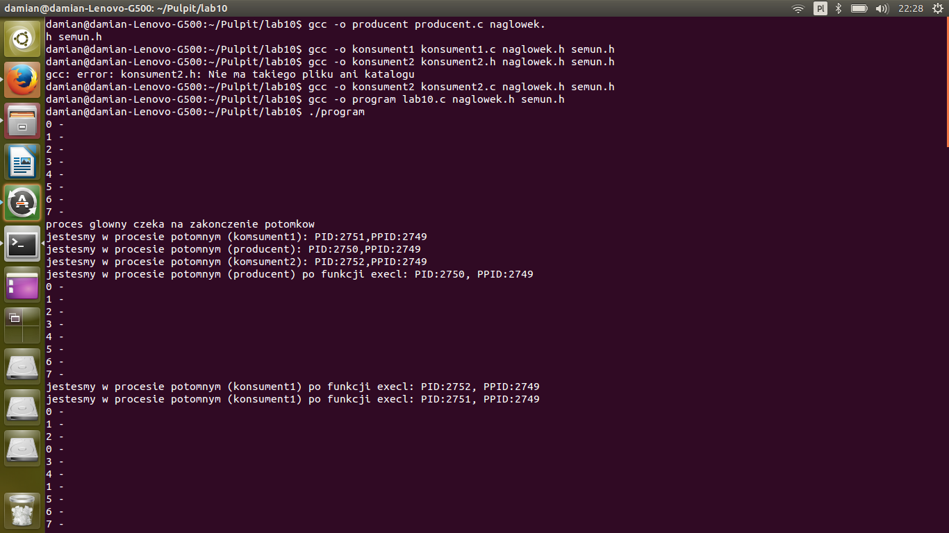

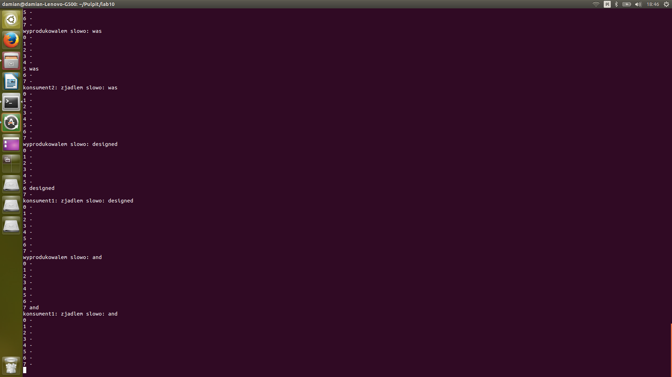

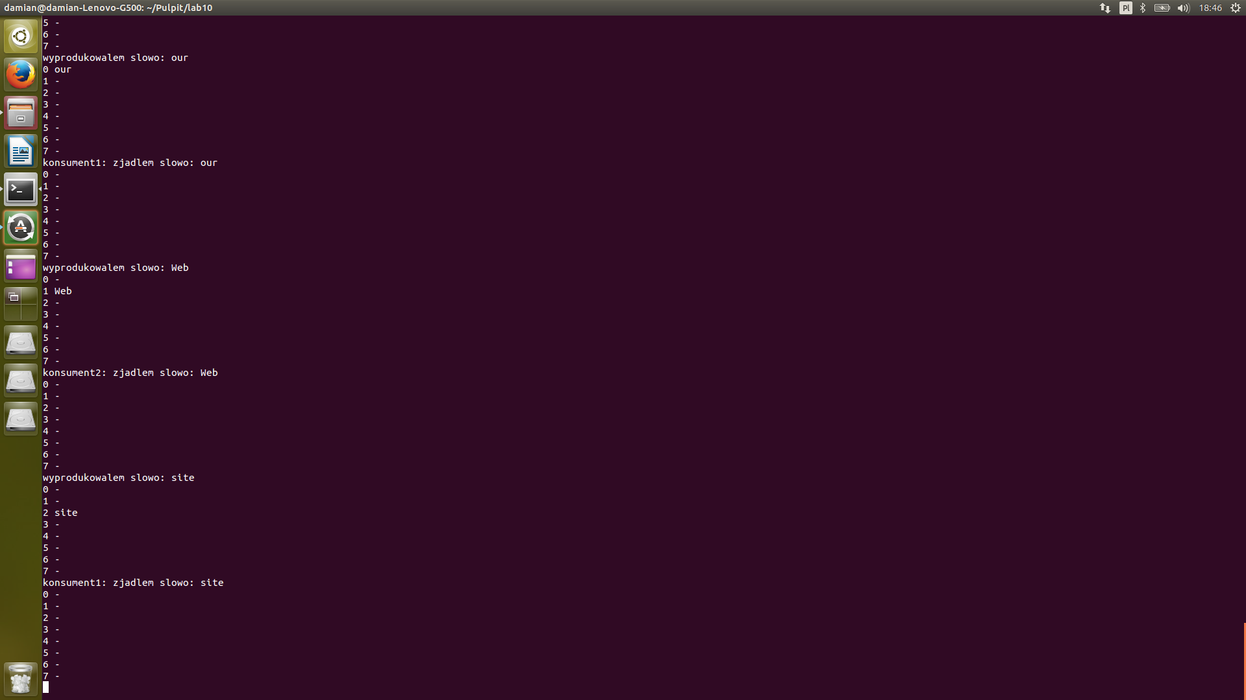

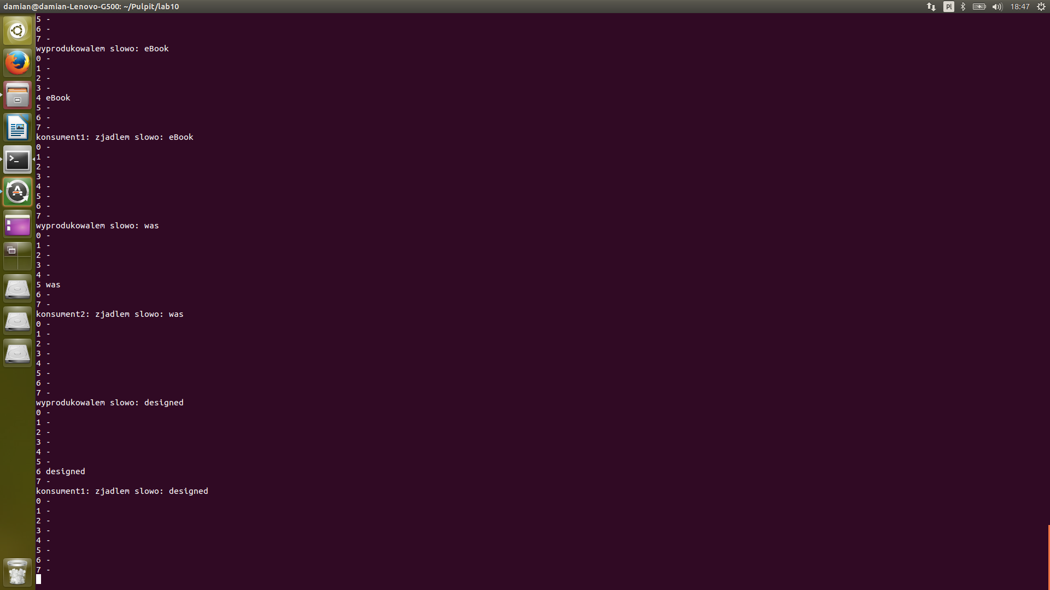

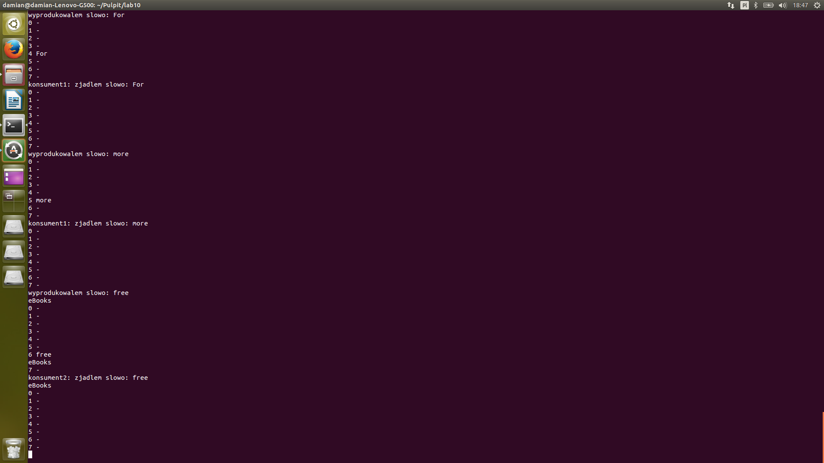

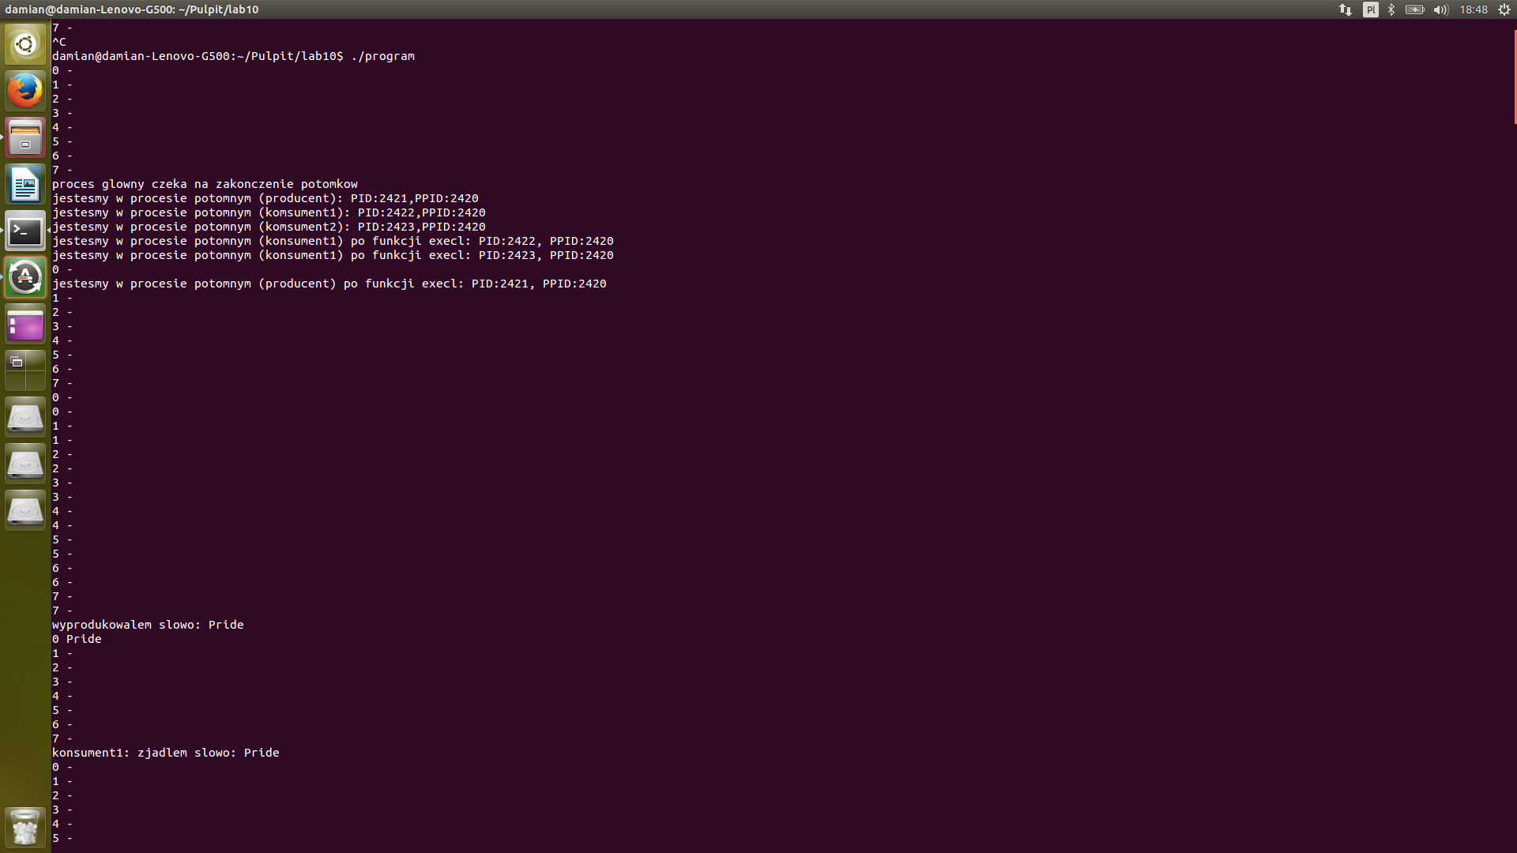
W drugiej części zadania miałem do przeanalizowania to samo działanie programu tylko po wyłączeniu przeze mnie wszelkich mechanizmów kontroli dostępu. Zachowałem tylko pamięć współdzieloną a resztę kodu związaną z semaforami za komentowałem. Nie będę wstawiał tu tego kodu, ponieważ nie ma sensu ponownie tego kopiować tylko z kilkoma dodanymi /* i */.
Poniżej przedstawiam wyniki uruchomienia dla programu bez mechanizmów synchronizacji:

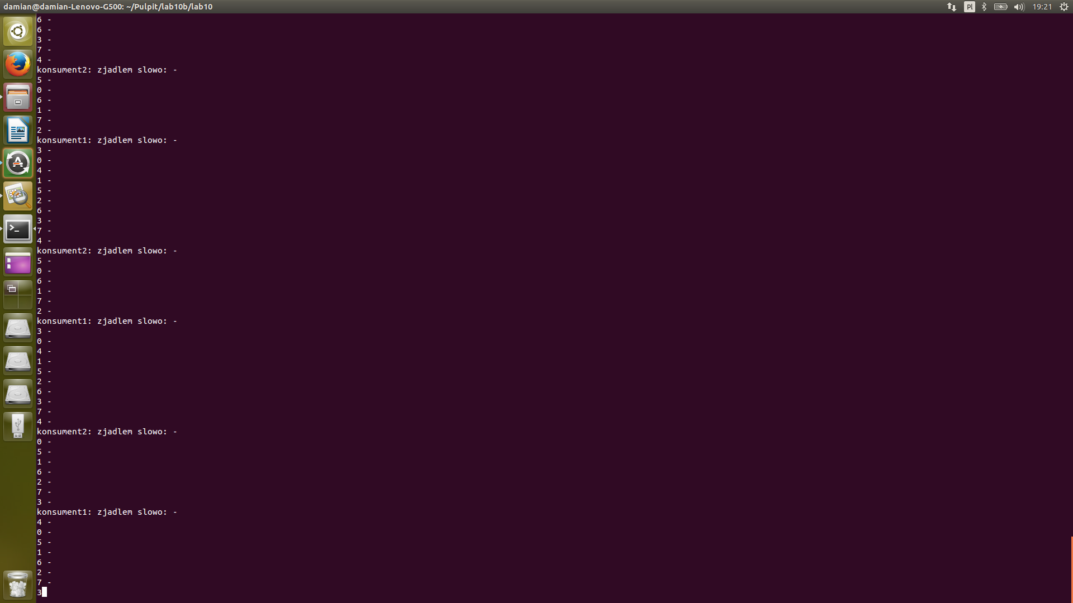

Jak widzimy, nie jest zachowany układ, że konsument1 dwa razy pobiera dane a następnie dopiero konsument2. Wszystko dzieje się na przemian. Mamy tutaj przykłady sytuacji kiedy to że nawet bez użycia mechanizmów synchronizacji wiele procesów nie może w jednym momencie korzystać z pamięci dzielonej ale procesy niestety korzystają z tej pamięci w sposób niekontrolowany przez programistę.
Wnioski:

Wykonanie powyższego ćwiczenia pozwoliło mi zapoznać się z poleceniami do obsługi semaforów. Przygotowując się do wykonania ćwiczenia nauczyłem się używania gotowych implementacji znalezionych w internecie odnoście semaforów na stronach takich jak

http://4programmers.net/C/Artyku%C5%82y/Synchronizacja_proces%C3%B3w_w_linuxie_-_semafory
http://www.cs.put.poznan.pl/akobusinska/downloads/semafory.pdf
http://students.mimuw.edu.pl/SO/Linux/Temat03/semafory.html
http://wazniak.mimuw.edu.pl/images/e/e1/Sop_12_lab.pdf.

Ćwiczenie uważam za zrealizowane w stopniu dobrym mimo, że większość kodu odnoszącego się do tworzenia semaforów i ich obsługi zaczerpnąłem z gotowych rozwiązań. Bardzo dużo czasu zajęło mi zrozumienie mechanizmów rządzących semaforami a i tak pisząc kod miałem problemy z ustawianiem funkcji V i P i robiłem to metodą prób i błędów.

Ponadto zadanie było bardzo podobne do poprzedniego przez co podszkoliłem swoją wiedzę niemniej jednak bardzo czasochłonne w związku z ilością kodu, którą musiałem napisać.

